**Образовательная деятельность для дистанционного обучения.**

**Для дошкольников с ТНР.**

**С 27.04 по 10.05.2020**

**Тема: «ДЕНЬ ПОБЕДЫ!»**



**9 мая-** это праздник Победы нашего народа в Великой Отечественной войне.

В тот день ликовала вся страна: люди пели, танцевали, обнимали друг друга, многие плакали от радости.

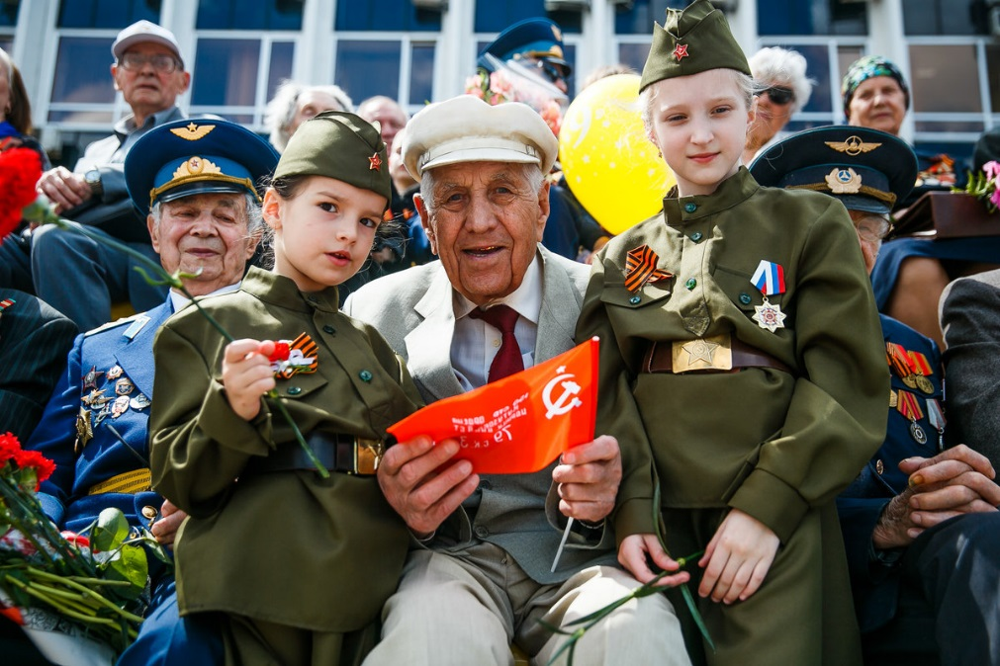

Как и в тот день, вот уже 75 лет наш народ продолжат отмечать этот праздник: люди поздравляют друг друга с праздником, приходят к ветеранам войны с подарками, цветами, благодарностью за их подвиг. В Москве на главной площади города проходит парад военных и военной техники.  Люди с цветами идут к памятникам погибшим воинам.

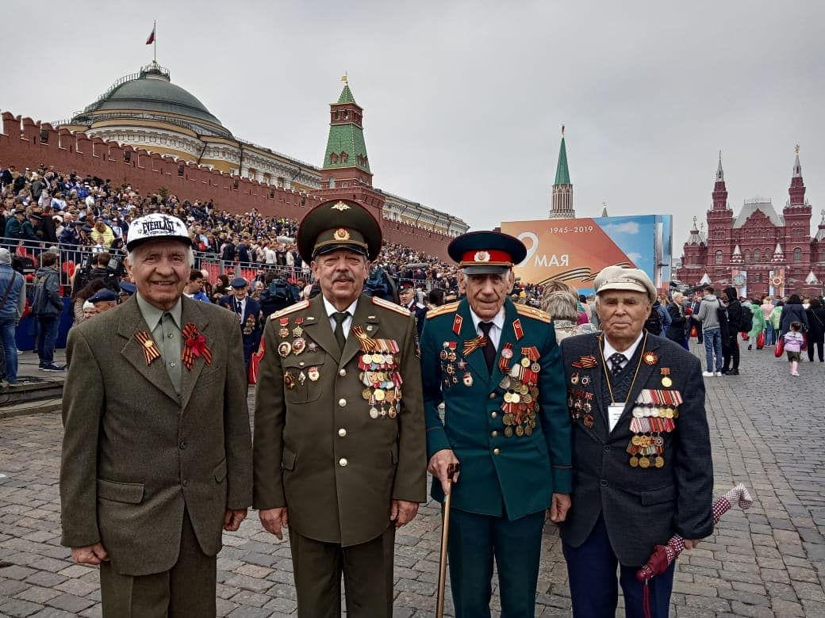 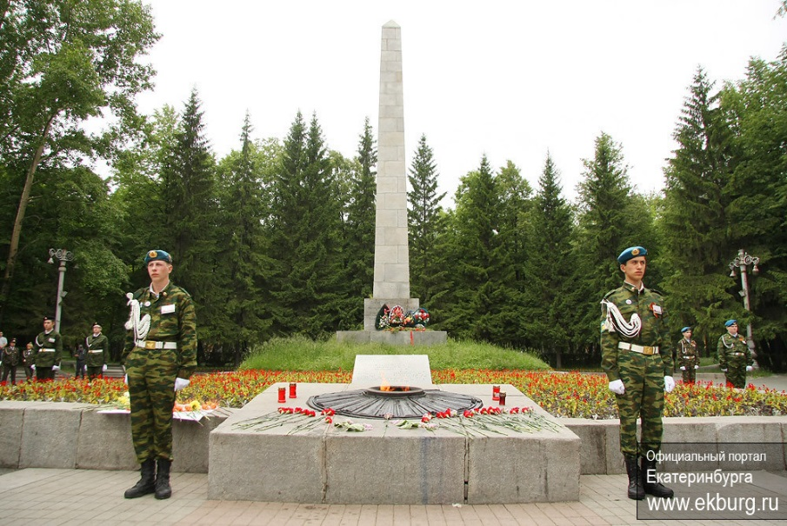

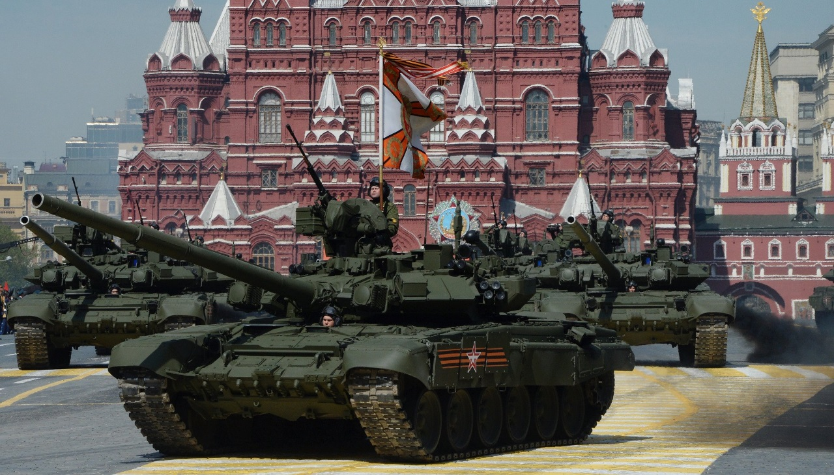 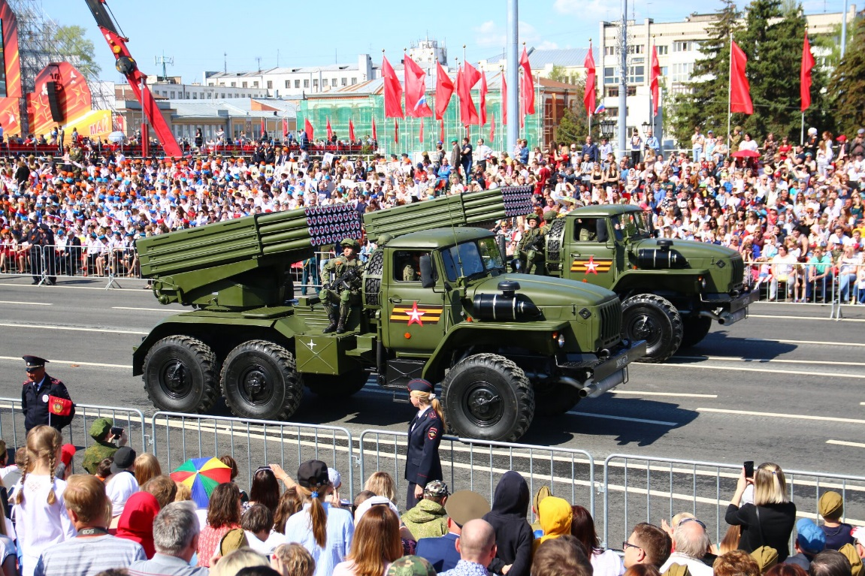

   К сожалению, все меньше и меньше остается ветеранов, которые были участниками той войны и кому мы обязаны своей свободой.  Во многих городах проходит шествие людей с портретами  родственников, которые принимали участие в войне. Называется оно «Бессмертный полк». Потому что мы всегда будем помнить и благодарить ветеранов Великой Отечественной Войны за чистое и светлое небо, за мирную жизнь.

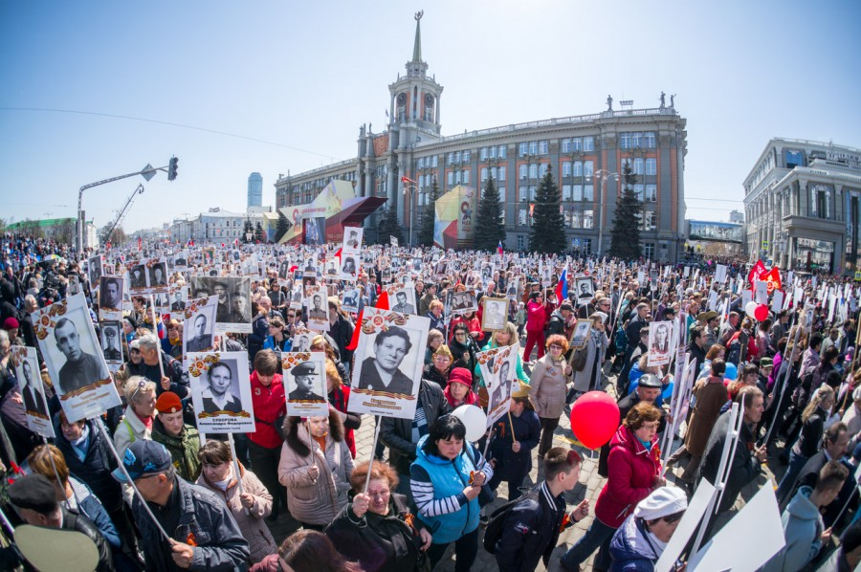

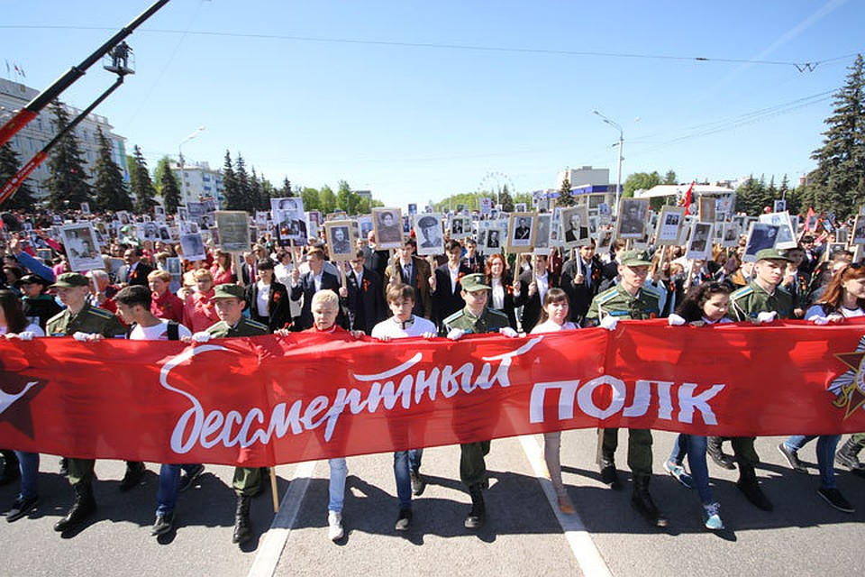

В праздник День Победы есть еще одна традиция, которая нравится всем: и детям, и взрослым. Прочитайте стихотворение и догадайтесь, о чем оно.

Вдруг из темной темноты

В небе выросли кусты

А на них – то голубые,

Пунцовые, золотые

Распускаются цветы

Небывалой красоты.

И все улицы под ними

Тоже стали голубыми,

Пунцовыми, золотыми.

*Ответ: Салют!!!!!!*

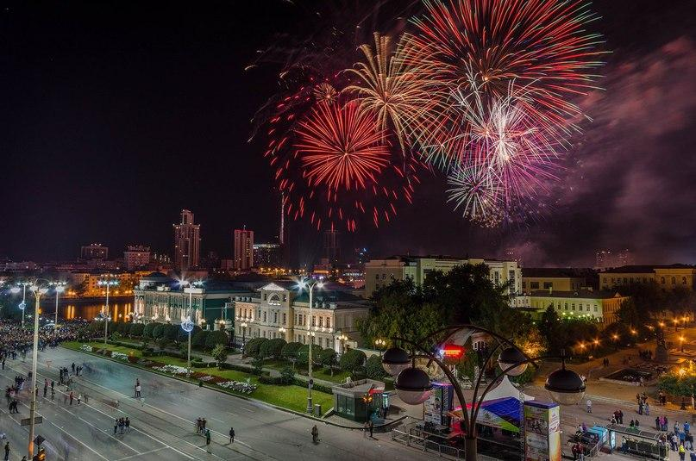 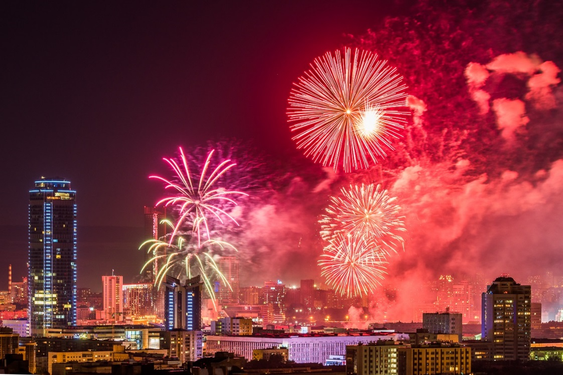

Давайте проверим как вы запомнили, о чем мы сегодня говорили. Я предлагаю вам кроссворд, который вы должны разгадать.*(Дети отгадывают загадки, вписывают слова по горизонтали в свои кроссворды).*

|  |  |  |  |  |  |
| --- | --- | --- | --- | --- | --- |
| 1.На горе – горушке стоят старушки. Если охнут, люди глохнут.*( Пушки)* | 2. Его можно разобрать, Смазать и опять собрать. Он защитник для солдат Что же это? *(Автомат).* | 3 Дальнозоркого мне дали,Он ко мне приблизит дали.*( Бинокль)* | 4 Крепкий, прочный парашют за спиной его раскрылся. И за несколько минут Он на землю опустился. Он пройдет и лес и брод, но противника найдёт. *(Десантник)* | 5. Я сижу сейчас на флоте,Слух хороший у меня. Есть такой же и в пехоте –Дружим с рацией не зря. *(Радист)* | 6.Гусеницы две ползут Башню с пушкою везут. (Танк) |

|  |  |  |  |  |  |  |  |  |  |  |
| --- | --- | --- | --- | --- | --- | --- | --- | --- | --- | --- |
|  |  |  | 1 |  |  |  |  |  |  |  |
| *2* |  |  |  |  |  |  |  |  |  |  |
|  |  |  | *3* |  |  |  |  |  |  |  |
|  |  | *4* |  |  |  |  |  |  |  |  |
|  | *5* |  |  |  |  |  |  |  |  |  |
|  |  | *6* |  |  |  |  |  |  |  |  |

Почитайте ребята, какое слово у нас получилось на красных квадратах? ***Дети:*** *победа.*

**Физкультминутка «Самолёт»:**

|  |
| --- |
| Руки ставим мы вразлёт: (Руки в стороны)  Появился самолёт. ("Полетели" как самолёты)  Мах крылом туда-сюда, (Наклоны влево-вправо)  Делай "раз", делай "два". (Повороты влево-вправо)  Раз и два, раз и два! (Хлопаем ладоши)  Руки в стороны держите. (Руки в стороны)  Друг на друга посмотрите. (Повороты влево-вправо)  Раз и два, раз и два! (Прыжки на месте)  Опустили руки вниз, (Опустили руки)  И на место ты садись! (Сели на места) |

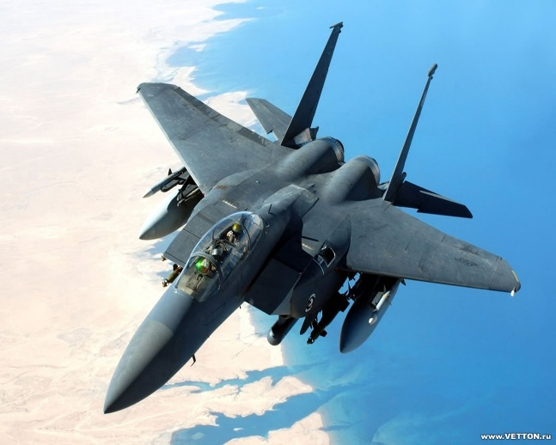

И еще совсем недавно у нас в стране появилась новая традиция. В день Победы люди прикалывают на одежду георгиевскую ленточку в знак памяти о боевых заслугах нашего народа.

Ребята, а какие цвета на георгиевской ленте? Что они означают?

*Ответы детей: черный – дым, оранжевый – огонь.*

Правильно, а сейчас я бы хотела что бы нарисовали или слепили или сделали аппликацию этих ленточек, чтобы вы гордились и помнили о боевых подвигах ваших прадедов.

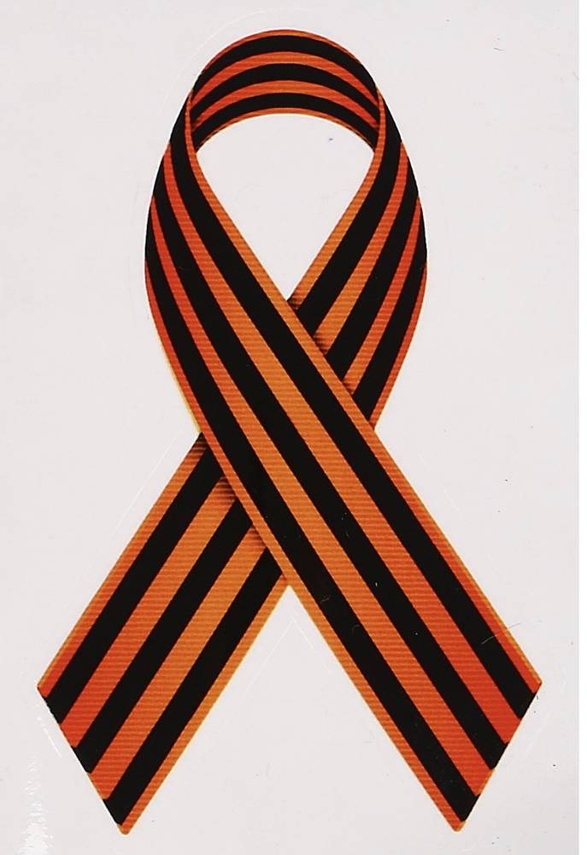 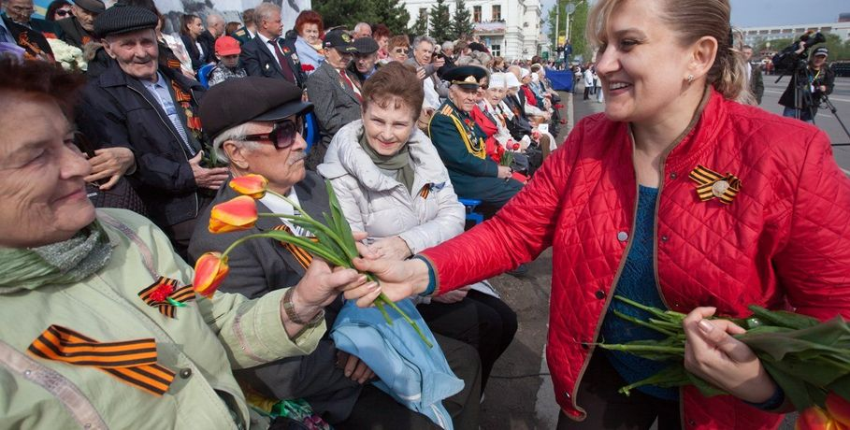

**Георгиевская лента: история возникновения**

Эта лента черно-оранжевого цвета является одним из главных атрибутов Дня Победы в Великой Отечественной войне (ВОВ) – одного из наиболее уважаемых праздников в нашей стране.

**26 ноября (7 декабря) 1769 года** императрица Екатерина II учредила награду для офицеров Русской Армии, вручаемую за личную храбрость проявленную на полях сражений —**орден Святого Георгия,**носить его полагалось на «ленте шелковой о трех черных и двух желтых полосах», впоследствии за ней и закрепилось название — **Георгиевская лента.**

**Весной 2005 года**на улицах российских городов впервые появилась **«Георгиевская ленточка».**

Эта акция родилась стихийно, выросла она из интернет-проекта **«Наша Победа»**, главной целью которого была публикация историй и фотографий времен Великой Отечественной войны.

**Ленточка стала своеобразным атрибутом торжественных мероприятий, традиционных встреч с ветеранами, праздничных гуляний во многих городах Российской Федерации.**

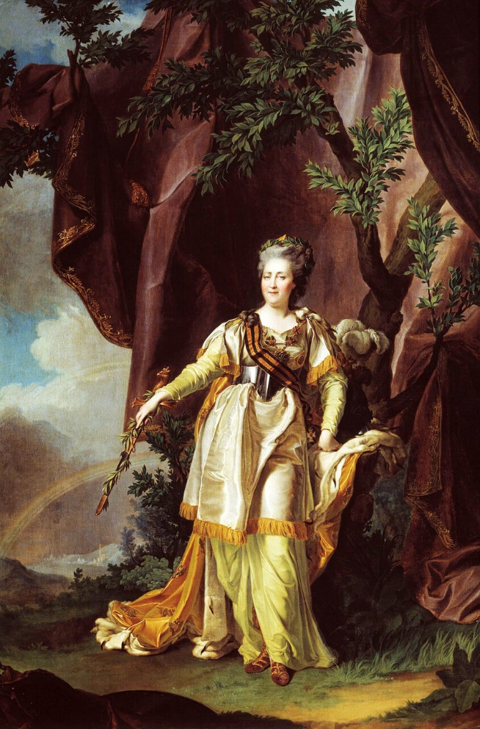 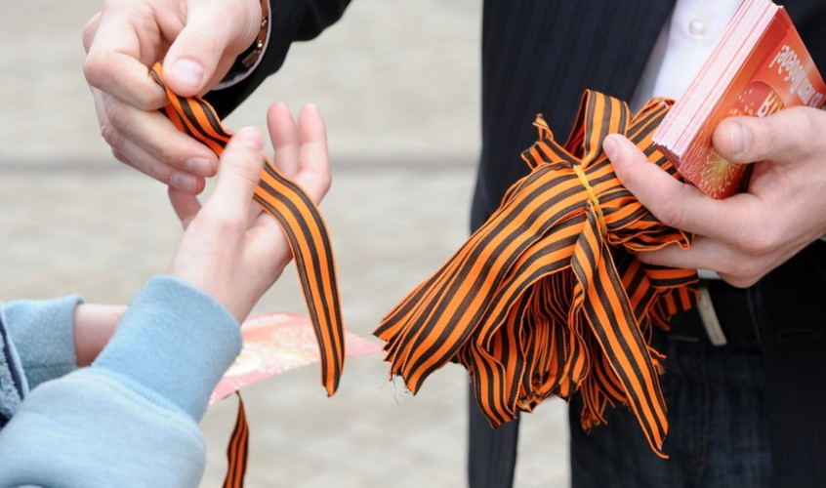

Приложение1. Раскраска «9 мая» 

[**Поделка к 9 мая. Георгиевская лента из гофрированной бумаги. Мастер-класс.**](https://www.youtube.com/watch?v=-b1NOrZkhKc) Перейдите по ссылке

<https://youtu.be/-b1NOrZkhKc> .

**Георгиевская лента и красная звезда из пластилина.** Перейдите по ссылке

[**https://youtu.be/coyJaMsnnmU**](https://youtu.be/coyJaMsnnmU)

**ТАНК Т 34. Лепка из пластилина к Дню Победы.** Перейдите по ссылке

[**https://youtu.be/MdR-dx5FLJs**](https://youtu.be/MdR-dx5FLJs)

# ***Физминутка для глаз*** Перейдите по ссылке

[***https://youtu.be/FTKM7PCZXWg***](https://youtu.be/FTKM7PCZXWg)

**Салют Победы 9 май 1945 года**

Праздничный салют на День Победы - неизменная составляющая этого праздника.

Слово "салют" имеет французские корни, переводится как приветствие. Позднее в военной сфере салютом (холостым выстрелом) приветствовали дружественные войска, корабль, или салютовали в честь грандиозной победы.

Еще залп салюта давали в честь и в память о погибшем воине.

Так что, получается, день окончания такой тяжелой войны, число жертв в которой превысило жертвы всех предыдущих и будущих войн человечества, салют символизирует грандиозную победу и одновременно дань памяти по погибшим воинам, благодаря которым эта нелегкая победа досталась.

И долгое время салют ассоциировался только с Днем Победы.

***УРАААААА!!!!***  

# **День победы. Детям про 9 мая. Что за праздник 9 мая?** Перейдите по ссылке

# [**https://youtu.be/LEE-cuS_05k**](https://youtu.be/LEE-cuS_05k)

# **Рисуем фейерверк, эксперименты с детьми.** Перейдите по ссылке

[***https://youtu.be/5fxwylf_hSA***](https://youtu.be/5fxwylf_hSA)

[**Как нарисовать салют**](https://www.youtube.com/watch?v=snoKVex2Xec). Перейдите по ссылке

[**https://youtu.be/snoKVex2Xec**](https://youtu.be/snoKVex2Xec)

[**Поделка "Салют" к 9 мая и Дню Города из ватных палочек**](https://yandex.ru/video/preview?filmId=11086000330125446623&reqid=1587743364035202-1651688760456475788100132-man2-4866-V&suggest_reqid=22307078151108702634007751599916&text=%D1%81%D0%B0%D0%BB%D1%8E%D1%82++%D0%BF%D0%BE%D0%B4%D0%B5%D0%BB%D0%BA%D0%B8+%D0%B2+%D1%81%D0%B0%D0%B4%D0%B8%D0%BA) **.** Перейдите по ссылке

[**https://youtu.be/-VOHjBp_oW4**](https://youtu.be/-VOHjBp_oW4)

**Поделки к 9 мая своими руками.**  Перейдите по ссылке

[***https://youtu.be/cOkIbtiMjDQ***](https://youtu.be/cOkIbtiMjDQ)

**Как сделать аппликацию из цветной бумаги** Перейдите по ссылке

[**https://youtu.be/MwGxlKTozjQ**](https://youtu.be/MwGxlKTozjQ)

**Отдыхают наши ручки** 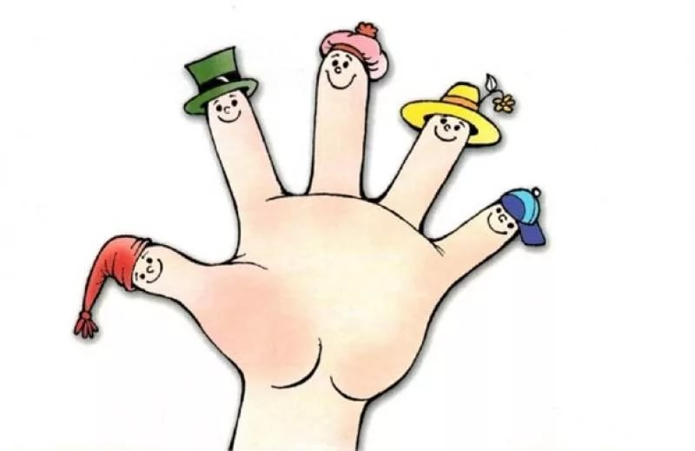Перейдите по ссылке

[**https://youtu.be/2fYg56SvIB8**](https://youtu.be/2fYg56SvIB8)

**Смотрим и рисуем:**

1. **Поэтапно рисуем гвоздику**

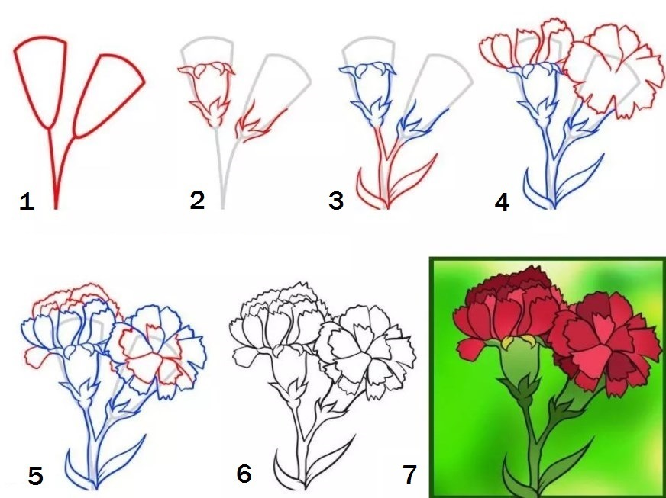

**2. Рисуем салют**

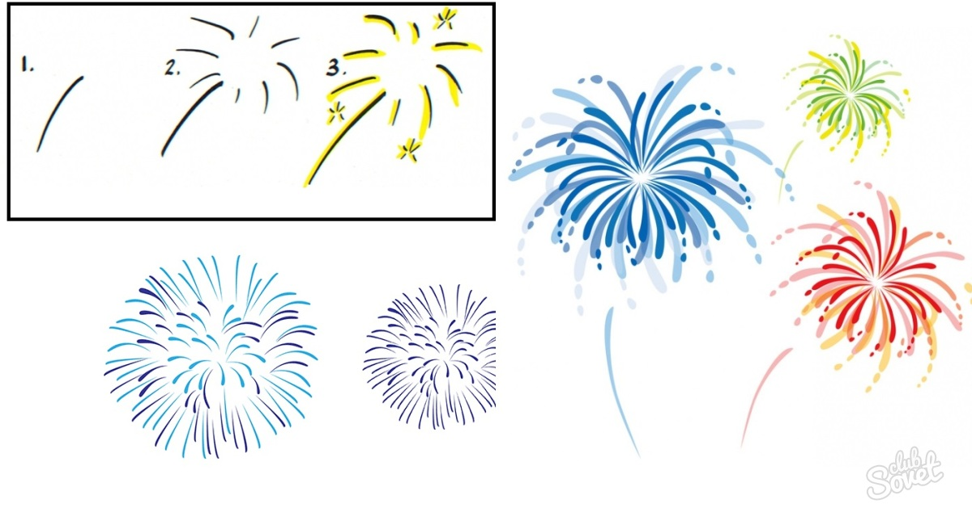

[https://youtu.be/cOkIbtiMjDQhttps://youtu.be/cOkIbtiMjDQ](https://youtu.be/cOkIbtiMjDQ)

1. **Рисуем танк.**

[https://youtu.be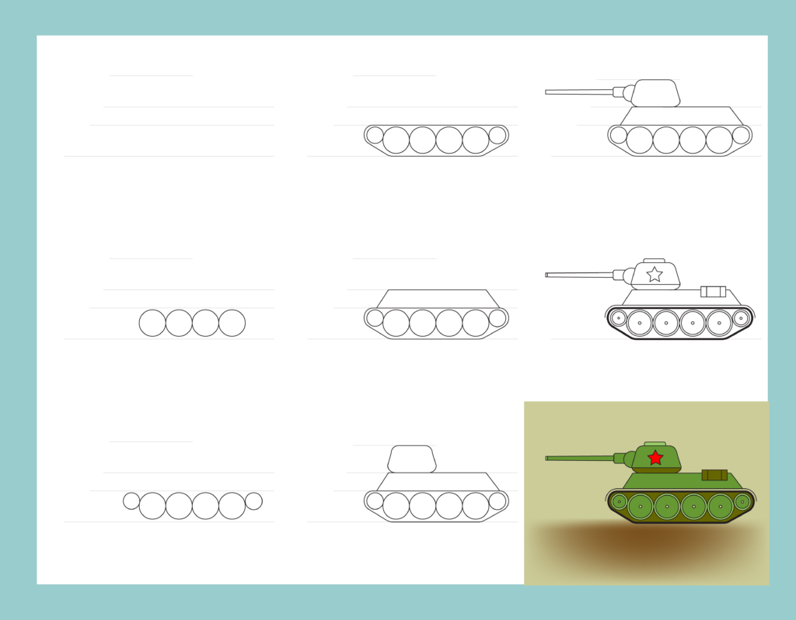](https://youtu.be/cOkIbtiMjDQ)

1. **Рисуем истребитель**

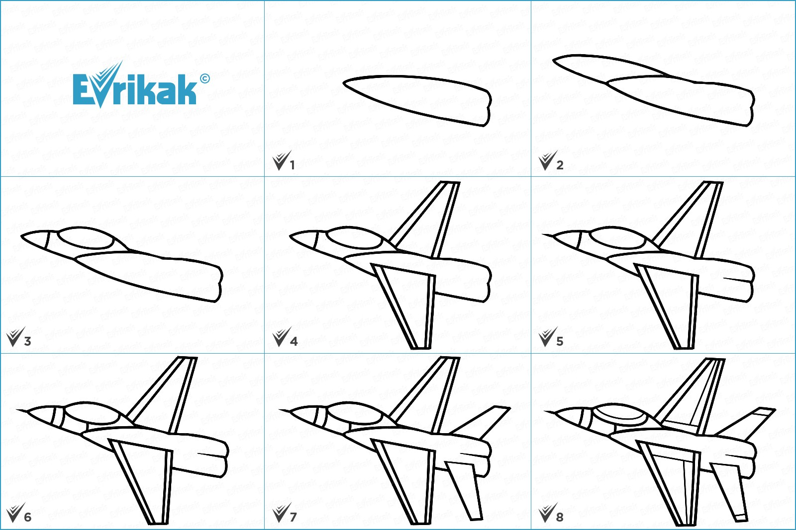

1. **Рисуем самолет.**

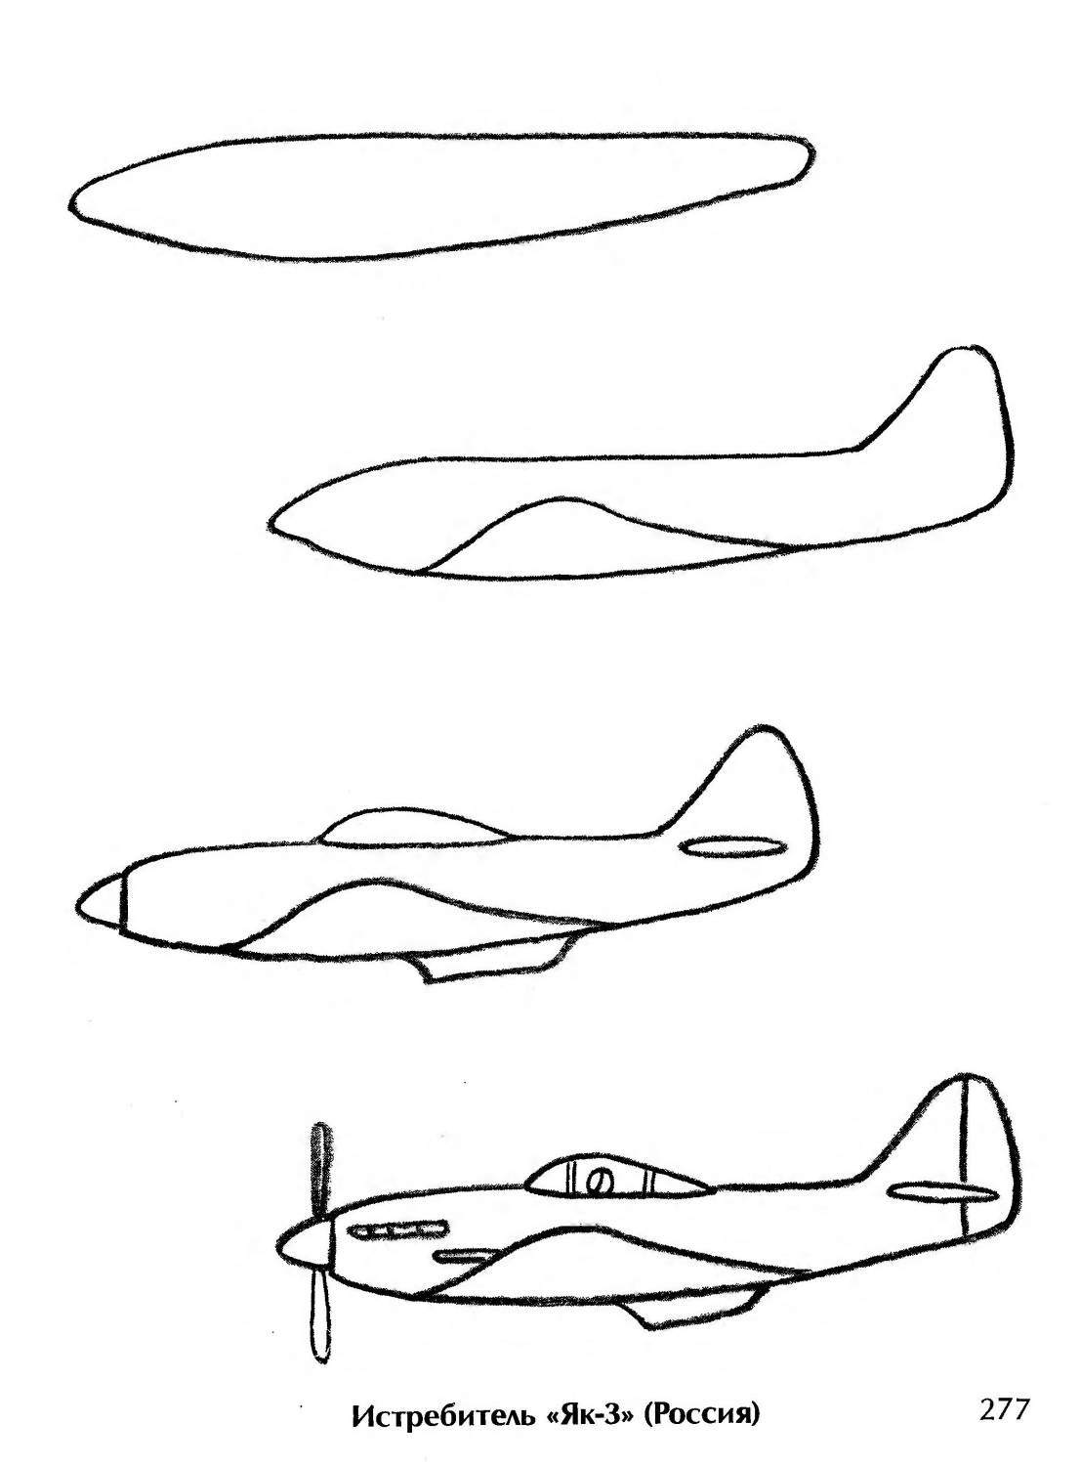

1. **Рисуем корабль**

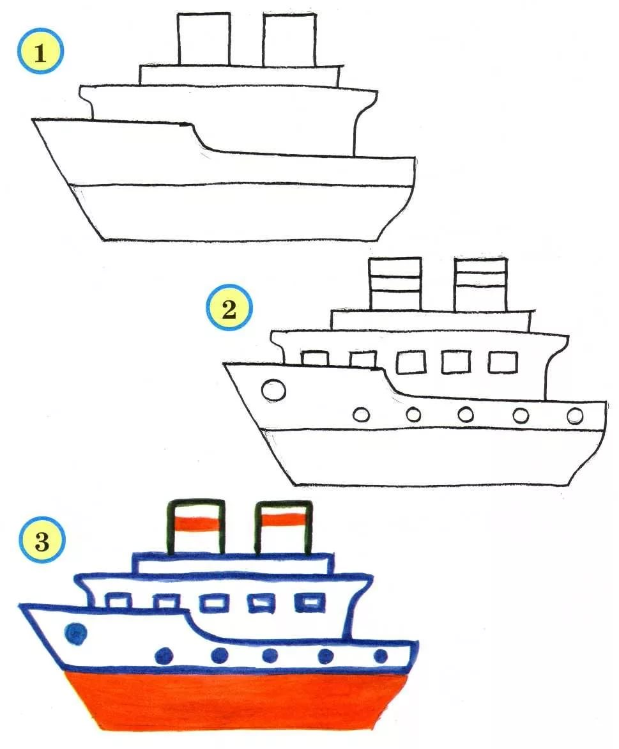

**Грамматический строй речи**

Первые слова называют родители, а ребенок отвечает : **«Назови ласково», «Один — много», «На­зови по образцу».**

|  |  |  |
| --- | --- | --- |
| **«Назови ласково»** | **«Один — много»** | **«На­зови по образцу»** |
| голова — головка, головушка,  рука — ручка, рученька,  нога — ножка, ноженька,  палец — пальчик,  глаз — глазик, глазок,  уши — ушки,  шея — шейка,  нос — носик,  рот — ротик, роток,  зуб — зубик, зубок,  губа — губка,  язык — язычок,  пятка — пяточка,  локоть — локоток,  плечо — плечико,  спина — спинка,  живот — животик,  щека — щечка,  лицо — личико,  ладонь — ладошка,  голос — голосок. | Голова — две головы — голов,  рука — две руки — рук,  нога — две ноги — ног,  ступня — две ступни — ступней,  палец — два пальца — пальцев,  глаз — два глаза — глаз,  ухо — два уха — ушей,  нос — два носа — носов,   рот — два рта — ртов,  зуб — два зуба — зубов,  язык — два языка — языков,  пятка — две пятки — пять пяток,  колено — два колена — колен,  локоть — два локтя — локтей,  плечо — два плеча — плечей,  спина — две спины — спин,  живот — два живота — животов,  волос — два волоса — волбс,  щека — две щеки — щек,  лицо — два лица — лиц,  лоб — два лба — лбов,  ноготь — два ногтя — ногтей,  ресница — две ресницы — ресниц,  голос — два голоса — голосов. | Палец (а они?) — пальцы,  плечо — плечи,  рука — руки,  нога — ноги,  язык — языки,  голова — головы,  колено — колени,  ухо — уши,  лоб — лбы,  локоть — локти,  бровь — брови,  голос — голоса,  ноготь — ногти,  веко — веки.  *Лексический строй речи* |

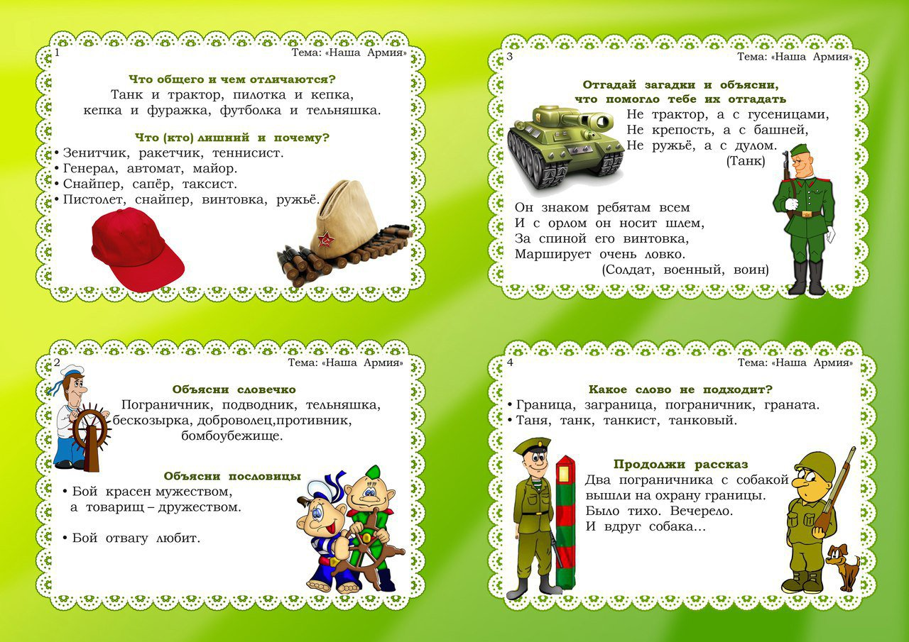

**Художественная литература**

**Л. Кассиль.**

**Памятник советскому солдату.**

[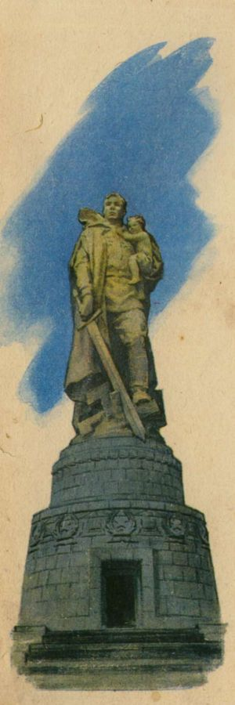](http://russkay-literatura.net/images/literatura/pamyatnik-sovetskomu-soldatu-mech-rebenok.jpg)

Долго шла война.

Начали наши войска наступать по вражеской земле. Фашистам уже дальше и бежать некуда. Засели они в главном немецком городе Берлине.

Ударили наши войска на Берлин. Начался последний бой войны. Как ни отбивались фашисты - не устояли. Стали брать солдаты Советской Армии в Берлине улицу за улицей, дом за домом. А фашисты всё не сдаются.

И вдруг увидел один солдат наш, добрая душа, во время боя на улице маленькую немецкую девочку. Видно, отстала от своих. А те с перепугу о ней забыли... Осталась бедняга одна-одинёшенька посреди улицы. А деваться ей некуда. Кругом бой идёт. Изо всех окон огонь полыхает, бомбы рвутся, дома рушатся, со всех сторон пули свистят. Вот-вот камнем задавит, осколком пришибёт... Видит наш солдат - пропадает девчонка... «Ах ты, горюха, куда же тебя это занесло, неладную!..»

Бросился солдат через улицу под самые пули, подхватил на руки немецкую девочку, прикрыл её своим плечом от огня и вынес из боя.

А скоро и бойцы наши уже подняли красный флаг над самым главным домом немецкой столицы.

Сдались фашисты. И война кончилась. Мы победили. Начался мир.

И построили теперь в городе Берлине огромный памятник. Высоко над домами, на зелёном холме стоит богатырь из камня - солдат Советской Армии. В одной руке у него тяжёлый меч, которым он сразил врагов-фашистов, а в другой - маленькая девочка. Прижалась она к широкому плечу советского солдата. Спас её солдат от гибели, уберёг от фашистов всех на свете детей и грозно смотрит сегодня с высоты, не собираются ли злые враги снова затеять войну и нарушить мир.

**Сергей Алексеев.**

**Первая колонна.**

*(рассказы Сергея Алексеева о Ленинградцах и подвиге Ленинграда).*

В 1941 году фашисты блокировали Ленинград. Отрезали город от всей страны. Попасть в Ленинград можно было лишь по воде, по Ладожскому озеру.

В ноябре наступили морозы. Замёрзла, остановилась водяная дорога.

Остановилась дорога — значит, не будет подвоза продуктов, значит, не будет подвоза горючего, не будет подвоза боеприпасов. Как воздух, как кислород нужна Ленинграду дорога.

— Будет дорога! — сказали люди.

Замёрзнет Ладожское озеро, покроется крепким льдом Ладога (так сокращённо называют Ладожское озеро). Вот по льду и пройдёт дорога.

Не каждый верил в такую дорогу. Неспокойна, капризна Ладога. Забушуют метели, пронесётся над озером пронзительный ветер — сиверик, — появятся на льду озера трещины и промоины. Ломает Ладога свою ледяную броню. Даже самые сильные морозы не могут полностью сковать Ладожское озеро.

Капризно, коварно Ладожское озеро. И всё же выхода нет другого. Кругом фашисты. Только здесь, по Ладожскому озеру, и может пройти в Ленинград дорога.

Труднейшие дни в Ленинграде. Прекратилось сообщение с Ленинградом. Ожидают люди, когда лёд на Ладожском озере станет достаточно крепким. А это не день, не два. Смотрят на лёд, на озеро. Толщину измеряют льда. Рыбаки-старожилы тоже следят за озером. Как там на Ладоге лёд?

— Растёт.

— Нарастает.

— Силу берёт.

Волнуются люди, торопят время.

— Быстрее, быстрее, — кричат Ладоге. — Эй, не ленись, мороз!

Приехали к Ладожскому озеру учёные-гидрологи (это те, кто изучает воду и лёд), прибыли строители и армейские командиры. Первыми решили пройти по неокрепшему льду.

Прошли гидрологи — выдержал лёд.

Прошли строители — выдержал лёд.

Майор Можаев, командир дорожно-эксплуатационного полка, верхом на коне проехал — выдержал лёд.

Конный обоз прошагал по льду. Уцелели в дороге сани.

Генерал Лагунов — один из командиров Ленинградского фронта — на легковой машине по льду проехал. Потрещал, поскрипел, посердился лёд, но пропустил машину.

22 ноября 1941 года по всё ещё полностью не окрепшему льду Ладожского озера пошла первая автомобильная колонна. 60 грузовых машин было в колонне. Отсюда, с западного берега, со стороны Ленинграда, ушли машины за грузами на восточный берег.

Впереди не километр, не два — двадцать семь километров ледяной дороги. Ждут на западном ленинградском берегу возвращения людей и автоколонны.

— Вернутся? Застрянут? Вернутся? Застрянут?

Прошли сутки. И вот:

— Едут!

Верно, идут машины, возвращается автоколонна. В кузове каждой из машин по три, по четыре мешка с мукой. Больше пока не брали. Некрепок лёд. Правда, на буксирах машины тянули сани. В санях тоже лежали мешки с мукой, по два, по три.

С этого дня и началось постоянное движение по льду Ладожского озера. Вскоре ударили сильные морозы. Лёд окреп. Теперь уже каждый грузовик брал по 20, по 30 мешков с мукой. Перевозили по льду и другие тяжёлые грузы.

Нелёгкой была дорога. Не всегда здесь удачи были. Ломался лёд под напором ветра. Тонули порой машины. Фашистские самолёты бомбили колонны с воздуха. И снова наши несли потери. Застывали в пути моторы. Замерзали на льду шофёры. И всё же ни днём, ни ночью, ни в метель, ни в самый лютый мороз не переставала работать ледовая дорога через Ладожское озеро.

Стояли самые тяжёлые дни Ленинграда. Остановись дорога — смерть Ленинграду.

Не остановилась дорога. «Дорогой жизни» ленинградцы её назвали.

**Сергей Алексеев**

**Шуба.**

Группу ленинградских детей вывозили из осаждённого фашистами Ленинграда «Дорогой жизни». Тронулась в путь машина.

Январь. Мороз. Ветер студёный хлещет. Сидит за баранкой шофёр Коряков. Точно ведёт полуторку.

Прижались друг к другу в машине дети. Девочка, девочка, снова девочка. Мальчик, девочка, снова мальчик. А вот и ещё один. Самый маленький, самый щупленький. Все ребята худы-худы, как детские тонкие книжки. А этот и вовсе тощ, как страничка из этой книжки.

Из разных мест собрались ребята. Кто с Охты, кто с Нарвской, кто с Выборгской стороны, кто с острова Кировского, кто с Васильевского. А этот, представьте, с проспекта Невского. Невский проспект — это центральная, главная улица Ленинграда. Жил мальчонка здесь с папой, с мамой. Ударил снаряд, не стало родителей. Да и другие, те, что едут сейчас в машине, тоже остались без мам, без пап. Погибли и их родители. Кто умер от голода, кто под бомбу попал фашистскую, кто был придавлен рухнувшим домом, кому жизнь оборвал снаряд. Остались ребята совсем одинокими. Сопровождает их тётя Оля. Тётя Оля сама подросток. Неполных пятнадцать лет.

Едут ребята. Прижались друг к другу. Девочка, девочка, снова девочка. Мальчик, девочка, снова мальчик. В самой серёдке — кроха. Едут ребята. Январь. Мороз. Продувает детей на ветру. Обхватила руками их тётя Оля. От этих тёплых рук кажется всем теплее.

Идёт по январскому льду полуторка. Справа и слева застыла Ладога. Всё сильнее, сильнее мороз над Ладогой. Коченеют ребячьи спины. Не дети сидят — сосульки.

Вот бы сейчас меховую шубу.

И вдруг... Затормозила, остановилась полуторка. Вышел из кабины шофёр Коряков. Снял с себя тёплый солдатский овчинный тулуп. Подбросил Оле, кричит: . — Лови!

Подхватила Оля овчинный тулуп:

— Да как же вы... Да, право, мы...

— Бери, бери! — прокричал Коряков и прыгнул в свою кабину.

Смотрят ребята — шуба! От одного вида её теплее.

Сел шофёр на своё шофёрское место. Тронулась вновь машина. Укрыла тётя Оля ребят овчинным тулупом. Ещё теснее прижались друг к другу дети. Девочка, девочка, снова девочка. Мальчик, девочка, снова мальчик. В самой серёдке — кроха. Большим оказался тулуп и добрым. Побежало тепло по ребячьим спинам.

Довёз Коряков ребят до восточного берега Ладожского озера, доставил в посёлок Кобона. Отсюда, из Кобоны, предстоял им ещё далёкий- далёкий путь. Простился Коряков с тётей Олей. Начал прощаться с ребятами. Держит в руках тулуп. Смотрит на тулуп, на ребят. Эх бы ребятам тулуп в дорогу... Так ведь казённый, не свой тулуп. Начальство голову сразу снимет. Смотрит шофёр на ребят, на тулуп. И вдруг...

— Эх, была не была! — махнул Коряков рукой.

Поехал дальше тулуп овчинный.

Не ругало его начальство. Новую шубу выдало.

**Митяев А.В. Мешок овсянки**

В ту осень шли долгие холодные дожди. Земля пропиталась водой, дороги раскисли. На просёлках, увязнув по самые оси в грязи, стояли военные грузовики. С подвозом продовольствия стало очень плохо. В солдатской кухне повар каждый день варил только суп из сухарей: в горячую воду сыпал сухарные крошки и заправлял солью.  
   В такие-то голодные дни солдат Лукашук нашёл мешок овсянки. Он не искал ничего, просто привалился плечом к стенке траншеи. Глыба сырого песка обвалилась, и все увидели в ямке край зелёного вещевого мешка.  
   Ну и находка! обрадовались солдаты. Будет пир горой Кашу сва-рим!  
Один побежал с ведром за водой, другие стали искать дрова, а третьи уже приготовили ложки.  
   Но когда удалось раздуть огонь и он уже бился в дно ведра, в траншею спрыгнул незнакомый солдат. Был он худой и рыжий. Брови над голубыми глазами тоже рыжие. Шинель выношенная, короткая. На ногах обмотки и растоптанные башмаки.  
   -Эй, братва! - крикнул он сиплым, простуженным голосом.- Давай мешок сюда! Не клали не берите.  
   Он всех просто огорошил своим появлением, и мешок ему отдали сразу.  
Да и как было не отдать? По фронтовому закону надо было отдать. Вещевые мешки прятали в траншеях солдаты, когда шли в атаку. Чтобы легче было. Конечно, оставались мешки и без хозяина: или нельзя было вернуться за ними (это если атака удавалась и надо было гнать фашистов), или погибал солдат. Но раз хозяин пришёл, разговор короткий отдать.   
   Солдаты молча наблюдали, как рыжий уносил на плече драгоценный мешок. Только Лукашук не выдержал, съязвил:  
   -Вон он какой тощий! Это ему дополнительный паёк дали. Пусть лопает. Если не разорвётся, может, потолстеет.  
   Наступили холода. Выпал снег. Земля смёрзлась, стала твёрдой. Подвоз наладился. Повар варил в кухне на колёсах щи с мясом, гороховый суп с ветчиной. О рыжем солдате и его овсянке все забыли.  
  
   Готовилось большое наступление.  
   По скрытым лесным дорогам, по оврагам шли длинные вереницы пехот-ных батальонов. Тягачи по ночам тащили к передовой пушки, двигались танки.  
Готовился к наступлению и Лукашук с товарищами. Было ещё темно, когда пушки открыли стрельбу. Посветлело в небе загудели самолёты.  
Они бросали бомбы на фашистские блиндажи, стреляли из пулемётов по вражеским траншеям.  
   Самолёты улетели. Тогда загромыхали танки. За ними бросились в атаку пехотинцы. Лукашук с товарищами тоже бежал и стрелял из автомата. Он кинул гранату в немецкую траншею, хотел кинуть ещё, но не успел: пуля попала ему в грудь. И он упал. Лукашук лежал в снегу и не чувствовал, что снег холодный. Прошло какое-то время, и он перестал слышать грохот боя. Потом свет перестал видеть ему казалось, что наступила тёмная тихая ночь.  
   Когда Лукашук пришёл в сознание, он увидел санитара. Санитар перевязал рану, положил Лукашука в лодочку такие фанерные саночки. Саночки заскользили, заколыхались по снегу. От этого тихого колыхания у Лукашука стала кружиться голова. А он не хотел, чтобы голова кружилась, он хотел вспомнить, где видел этого санитара, рыжего и худого, в выношенной шинели.  
   -Держись, браток! Не робей жить будешь!.. слышал он слова санитара.  
   Чудилось Лукашуку, что он давно знает этот голос. Но где и когда слышал его раньше, вспомнить уже не мог.  
   В сознание Лукашук снова пришёл, когда его перекладывали из лодочки на носилки, чтобы отнести в большую палатку под соснами: тут, в лесу, военный доктор вытаскивал у раненых пули и осколки.  
   Лёжа на носилках, Лукашук увидел саночки-лодку, на которых его везли до госпиталя. К саночкам ремёнными постромками были привязаны три собаки. Они лежали в снегу. На шерсти намёрзли сосульки. Морды обросли инеем, глаза у собак были полузакрыты.  
   К собакам подошёл санитар. В руках у него была каска, полная овсяной болтушки. От неё валил пар. Санитар воткнул каску в снег постудить собакам вредно горячее. Санитар был худой и рыжий. И тут Лукашук вспомнил, где видел его. Это же он тогда спрыгнул в траншею и забрал у них мешок овсянки.  
   Лукашук одними губами улыбнулся санитару и, кашляя и задыхаясь, проговорил:  
   -А ты, рыжий, так и не потолстел. Один слопал мешок овсянки, а всё худой.  
   Санитар тоже улыбнулся и, погладив ближнюю собаку, ответил:  
   -Овсянку-то они съели. Зато довезли тебя в срок. А я тебя сразу узнал. Как увидел в снегу, так и узнал.  
 И добавил убеждённо: Жить будешь! Не робей!

**«Рассказ танкиста» Александр Твардовский**

Был трудный бой. Всё нынче, как спросонку,  
И только не могу себе простить:  
Из тысяч лиц узнал бы я мальчонку,  
А как зовут, забыл его спросить.

Лет десяти-двенадцати. Бедовый,  
Из тех, что главарями у детей,  
Из тех, что в городишках прифронтовых  
Встречают нас как дорогих гостей.

Машину обступают на стоянках,  
Таскать им воду вёдрами — не труд,  
Приносят мыло с полотенцем к танку  
И сливы недозрелые суют…

Шёл бой за улицу. Огонь врага был страшен,  
Мы прорывались к площади вперёд.  
А он гвоздит — не выглянуть из башен, -  
И чёрт его поймёт, откуда бьёт.

Тут угадай-ка, за каким домишкой  
Он примостился, — столько всяких дыр,  
И вдруг к машине подбежал парнишка:  
- Товарищ командир, товарищ командир!

Я знаю, где их пушка. Я разведал…  
Я подползал, они вон там, в саду…  
- Да где же, где?.. — А дайте я поеду  
На танке с вами. Прямо приведу.

Что ж, бой не ждёт. — Влезай сюда, дружище! -  
И вот мы катим к месту вчетвером.  
Стоит парнишка — мины, пули свищут,  
И только рубашонка пузырём.

Подъехали. — Вот здесь. — И с разворота  
Заходим в тыл и полный газ даём.  
И эту пушку, заодно с расчётом,  
Мы вмяли в рыхлый, жирный чернозём.

Я вытер пот. Душила гарь и копоть:  
От дома к дому шёл большой пожар.  
И, помню, я сказал: — Спасибо, хлопец! -  
И руку, как товарищу, пожал…

Был трудный бой. Всё нынче, как спросонку,  
И только не могу себе простить:  
Из тысяч лиц узнал бы я мальчонку,  
Но как зовут, забыл его спросить.

**Будьте здоровы мои дорогие)))) берегите себя!!!!!**

